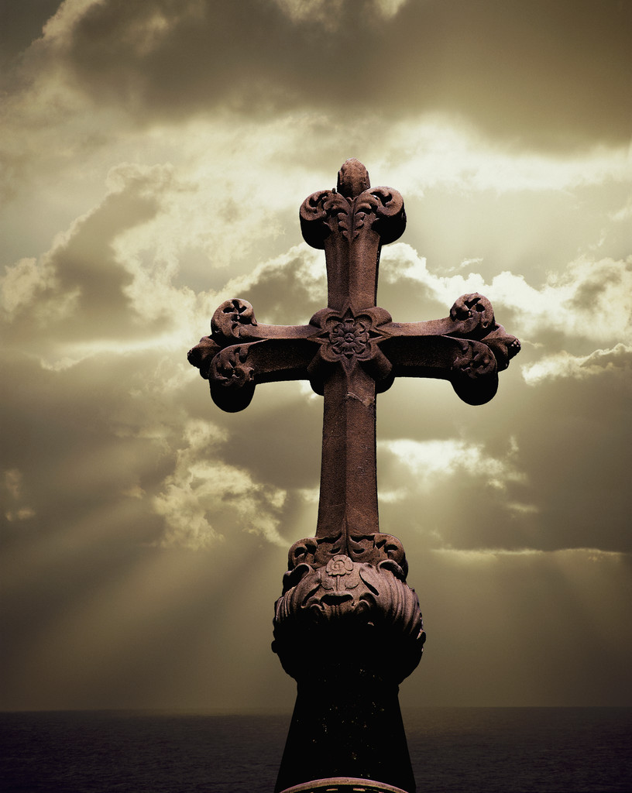
Zomrelí občania v roku 2014

P.č | Priezvisko a meno | Dátum úmrtia | Vek
1. | Vincencia CHODELKOVÁ | 05.02.2014 | 87 rokov
2. | Jozef PECKO | 24.02.2014 | 88 rokov
3. | Brigita KADÍKOVÁ | 28.02.2014 | 76 rokov
4. | Tibor BREZIANSKÝ | 18.04.2014 | 57 rokov
5. | Štefánia HUBOČANOVÁ | 23.05.2014 | 91 rokov
6. | Vladimír SÚLOVEC | 24.05.2014 | 79 rokov
7. | Vlasta DOBROŇOVÁ | 13.07.2014 | 67 rokov
8. | Rudolf SMOLKA | 18.08.2014 | 70 rokov
9.
10.

